BIBLIOTECA DE LA FACULTAD DE BELLAS ARTES

HORARIO DE VERANO 2011

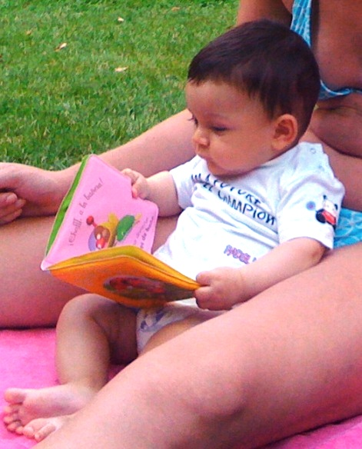

Mario leyendo (Fotografía de Elena Muñoz). 2011

JULIO: 1 al 14 : de 9 a 20,30 h.
15 al 29: de 9 a 14,30 h.

AGOSTO: de 9 a 14 h.

SEPTIEMBRE: horario habitual
(9’00-21’00 h.)

AVISO: DURANTE EL PERIODO DE VACACIONES PERMANECERÁ CERRADO EL SERVICIO DE CONSULTA DE FONDOS ESPECIALES (ARCHIVO HISTÓRICO, RESERVA Y DIBUJOS ANTIGUOS)

